Odmalowanie ścian w ciągu komunikacyjnym zaplecza higienicznosanitarnego, szatniach i warsztacie – Górażdże Cement SA, Stacja Przesypowa Cementu – Szczecin
Lokalizacja: Górażdże Cement, SPC II Szczecin, ul. Księżnej Anny 21, 70-971 Szczecin,
Osoba do kontaktu w sprawie terminu wizji lokalnej oraz ustalenia szczegółów: Zbigniew Wenz, Kierownik SPC, tel. 691 849 750,
Termin wykonania prac: 30.08.2024
Zakres prac:
- Odmalowanie ścian:
- przygotować ściany przed malowaniem; uzupełnić ewentualne ubytki
- pomalować na biało; do wysokość co najmniej 2m powierzchnie powinny być zmywalne i odporne na działanie wilgoci

- Ciąg komunikacyjny (korytarz)  - orientacyjne wymiary:  20,7x1,5m, wysokość 2,5m | 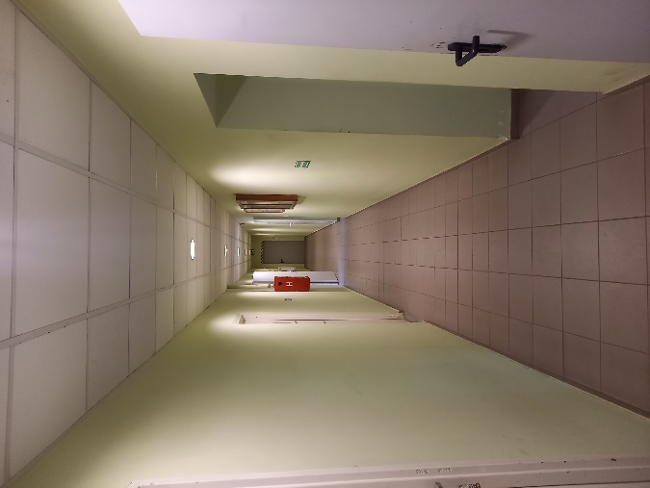
- Szatnie:  Szatnia 1  - orientacyjne wymiary: 5,8x2,9m, wysokość 2,8m  Szatnia 2  - orientacyjne wymiary:  5,8x2,9m, wysokość 2,9m | 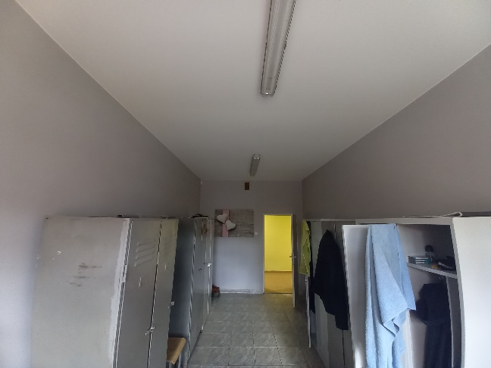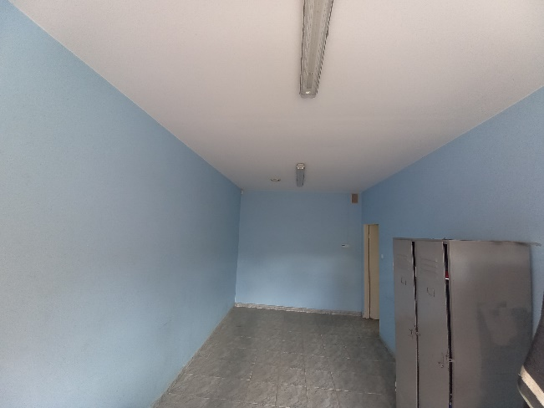

- Warsztat  - orientacyjne wymiary: 5,8x3,1m, wysokość 3,1m | 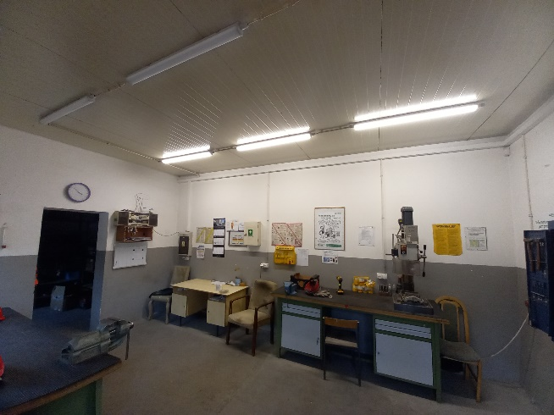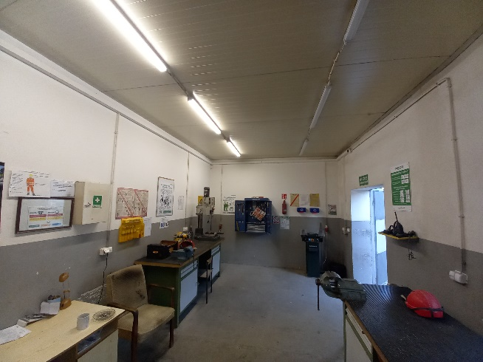
Uwagi:
NIEZBĘDNA JEST WIZJA LOKALNA W CELU DOKONANIA DOKŁADYCH OBMIARÓW I USTALENIA SZCZEGÓŁÓW.
Powstałe odpady należy zagospodarować (BDO) i po zakończeniu prac przekazać ich wykaz
Przed przystąpieniem do prac niezbędne jest przedłożenie Instrukcji Bezpiecznego Wykonania Prac (IBWR)
oraz omówienie wykonywanych prac z Kierownikiem SPC

